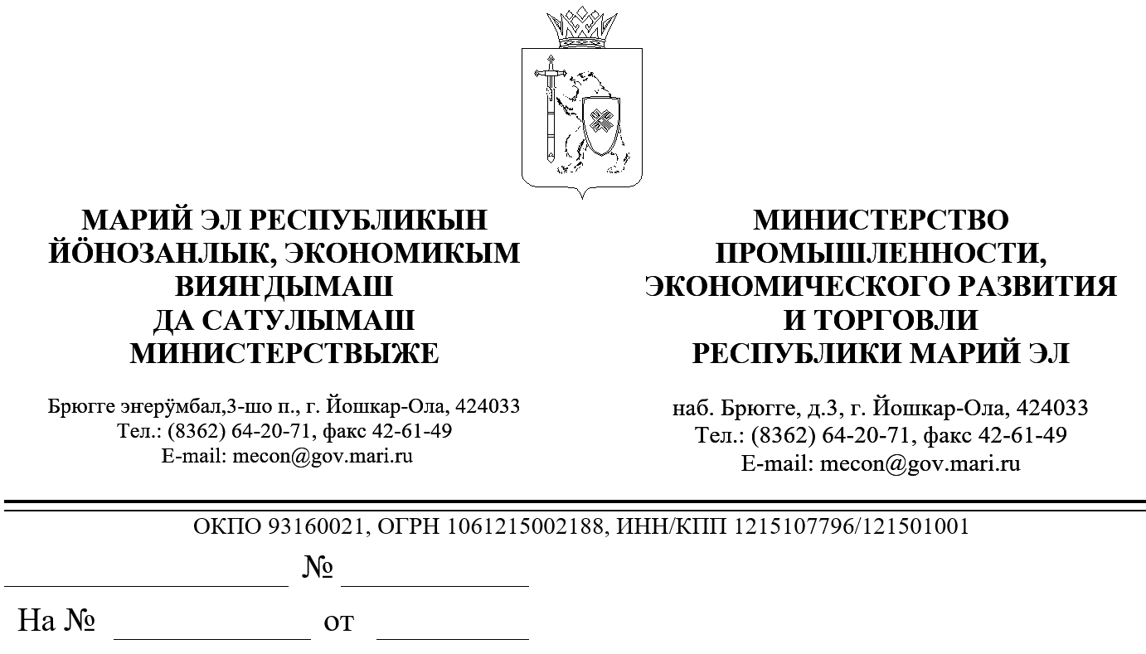

Министерство государственного имущества Республики Марий Эл

ЗАКЛЮЧЕНИЕ
об оценке фактического воздействия
постановления Правительства Республики Марий Эл от 28 декабря 2018 г. № 516 «Об утверждении Порядка предоставления в аренду имущества, включенного в перечень государственного имущества Республики Марий Эл, свободного от прав третьих лиц (за исключением права хозяйственного ведения, права оперативного управления, а также имущественных прав субъектов малого и среднего предпринимательства)»

В соответствии с пунктом 31 Порядка проведения оценки регулирующего воздействия проектов нормативных правовых актов Республики Марий Эл и экспертизы нормативных правовых актов Республики Марий Эл, утвержденного постановлением Правительства Республики Марий Эл от 22 ноября 2013г. № 353, Министерством промышленности, экономического развития и торговли Республики Марий Эл подготовлено заключение об оценке фактического воздействия постановления Правительства Республики Марий Эл от 28 декабря 2018 г. № 516 «Об утверждении Порядка предоставления в аренду имущества, включенного в перечень государственного имущества Республики Марий Эл, свободного от прав третьих лиц (за исключением права хозяйственного ведения, права оперативного управления, а также имущественных прав субъектов малого и среднего предпринимательства)» (далее - постановление).
Постановление подготовлено в соответствии с Федеральным законом от 24 июля 2007 г. № 209-ФЗ «О развитии малого и среднего предпринимательства в Российской Федерации» (далее - Федеральный закон № 209-ФЗ), Федеральным законом от 26 июля 2006 г. № 135-ФЗ «О защите конкуренции» (далее - Федеральный закон № 135-ФЗ), Земельным кодексом Российской Федерации, Законом Республики Марий Эл от 4 декабря 2002 г. № 36-З «О порядке управления и распоряжения имуществом государственной собственности Республики Марий Эл», Законом Республики Марий Эл от 27 февраля 2015 г. № 3-З «О регулировании земельных отношений в Республике Марий Эл».
Заявленная цель регулирования - установление правил и условий предоставления субъектам малого и среднего предпринимательства и организациям, образующим инфраструктуру поддержки субъектов малого и среднего предпринимательства, физическим лицам, не являющимся индивидуальными предпринимателями и применяющим специальный налоговый режим «Налог на профессиональный доход», в аренду государственного имущества Республики Марий Эл, включенного в перечень государственного имущества Республики Марий Эл, свободного от прав третьих лиц (за исключением права хозяйственного ведения, права оперативного управления, а также имущественных прав субъектов малого и среднего предпринимательства), предусмотренного частью 4 статьи 18 Федерального закона от 24 июля 2007 г. № 209-ФЗ «О развитии малого и среднего предпринимательства в Российской Федерации» (далее соответственно - государственное имущество, Перечень).
Заявленная цель регулирования достигнута.
В результате установленного постановлением регулирования отрицательных последствий не выявлено.
По результатам оценки фактического воздействия постановления положений, необоснованно затрудняющих ведение предпринимательской и инвестиционной деятельности или приводящих к возникновению необоснованных расходов республиканского бюджета Республики Марий Эл, не выявлено.

Заместитель министра |  | О.В.Сосков

Помазанов А.Н. 64-14-85

